vanliga fraser 1
Hej! | Salut! Bonjour!
Vad heter du? | Tu t'appelles comment?
Jag heter……… | Je m'appelle
Var bor du? | Tu habites où?
Jag bor i…….. | J'habite à...
Hur gammal är du? | Tu as quel âge?
Jag är 12 år. | J'ai douze ans
Hur mycket är klockan? | Quelle heure est-il?
Har du syskon? | Tu as des frères et sœurs?
Ja, jag har en syster och en bror. | Oui, j'ai une sœur et un frère.
Jag är svensk. | Je suis Suédois.
Tack. | Merci.
Hur mår du? | Ça va?
Jag mår bra och du? | Ça va bien et toi?
Vad är det? | Qu'est-ce que c'est?
Vem är det? | Qui est-ce?
Det är en penna. | C'est un stylo.
Jag skulle vilja ha en kaffe, tack. | Je voudrais un café, s'il vous plaît.
Kyparn! | Garçon!
Vad önskas? | Vous désirez?
Notan, tack! | L'addition, s'il vous plaît!
Hur mycket kostar det? | C'est combien?
Vad gör du? | Qu'est-ce que tu fais?
Varför? | Pourquoi?
när | quand
var | où
vem | qui
varsågod | voilà / voici
Vad är det för datum? | C'est quelle date?
Vad är det för dag? | C'estquel jour?
Det är måndag. | C'est lundi.
det finns - finns det | il y a
hej då | au revoir

LES JOURS DE LA SEMAINE

måndag |  | 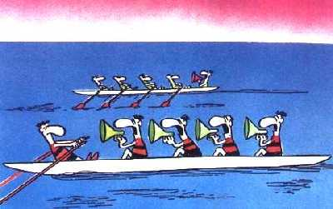
tisdag
onsdag
torsdag
fredag
lördag
söndag

färger

gul
grå
blå
rosa
brun
vit
röd
grön
svart
lila
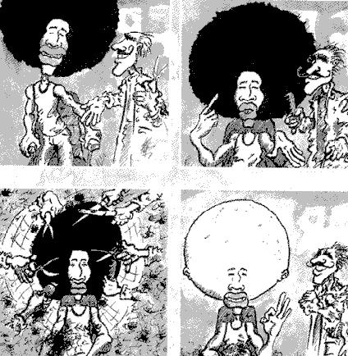
DIALOGUE

fråga varandra om följande klockslag: 14.20 / 18.30 / 14.45 / 20.55 / 19.15 / 17.40 / 12.00
hälsa på varandra och fråga hur ni mår
fråga varandra vad ni tycker om
peka på 6 olika saker i klassrummet och fråga vad det är
fråga varandra om ni är hungriga och törstiga
säg att ni tycker att det är bra
säg att ni tycker att det inte är bra
fråga varandra vad ni tycker om euro
fråga varandra vad ni tycker om: tennis, friidrott, politik, musik, teve, datorer
fråga vilket kompisens drömyrke är (métier de rêve)
fråga varandra om ni är trötta, ledsna, sjuka, lyckliga
fråga varandra om vädret: räkna upp minst 6 väderuttryck
skriv upp 15 olika frukter på franska
skriv upp 12 olika grönsaker på franska
fråga hur mycket boken kostar
skriv upp följande verb i nutidsform:

 | être=vara |  |  | avoir=ha |  |  | faire=göra |  |  | dessiner=rita
je |  |  | je |  |  | je |  |  | je
tu |  |  | tu |  |  | tu |  |  | tu
il |  |  | il |  |  | il |  |  | il
nous |  |  | nous |  |  | nous |  |  | nous
vous |  |  | vous |  |  | vous |  |  | vous
ils |  |  | ils |  |  | ils |  |  | ils

 | vélo | m | din cykel |  |  | écoles | fpl | mina skolor
 | vélos | mpl | deras cyklar |  |  | secret | m | vår hemlighet
 | pêche | f | din persika |  |  | frère | m | deras bror
 | lettre | f | hans brev |  |  | père | m | hennes pappa
 | lettres | fpl | våra brev |  |  | sœurs | fpl | mina systrar
 | jambe | f | mitt ben |  |  | sœur | f | er syster
 | jambes | fpl | dina ben |  |  | montre | f | hennes klocka
 | travail | m | ert arbete |  |  | livres | mpl | hennes böcker
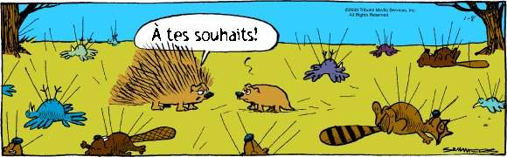 prosit!
EXERCICES classe 5

översätt till svenska

un fromage
le fromage
c’est bon
ce n’est pas bon
ça pue
c’est terrible
c’est super
soixante
il
elle est
et
c’est
tu es
un professeur
le professeur
un village
le village
merci
une plage
quatre-vingts
soixante-treize
la plage
salut
cinquante-cinq
nous sommes
juin
il n’est pas
tu t’appelles comment ?
tu habites où ?

översätt till franska

vad är det
vem är det
det är
jag heter
jag bor
jag är
svensk
fransk
norsk
måndag
tisdag
onsdag
torsdag
fredag
lördag
söndag
10
12
14
15

Tu aimes le sport/le tennis/le basket/le fromage/le football/la France?
(ty äm lö spår/lö tännis/lö baskätt/lö fråmach/lö fottbål/la frans ?)
Oui/Non
j’aime le pop/le rock/le badminton/la danse
chäm lö påp/lö råck/
je n’aime pas la pizza/la glace/
chö näm pa

LA FORME + LE MASCULIN ET LE FÉMININ
 | voiture |  | en bil |  |  | chat |  | en katt
 | voiture |  | bilen |  |  | journal |  | en tidning
 | stylo |  | pennan |  |  | stylo |  | en penna
 | page |  | en sida |  |  | prof |  | läraren
 | chien |  | hunden |  |  | sœur |  | systern
 | table |  | ett bord |  |  | chaise |  | en stol
 | note |  | betyget |  |  | table |  | bordet
 | cheval |  | en häst |  |  | jour |  | en dag
 | lettre |  | ett brev |  |  | note |  | ett betyg
 | chat |  | katten |  |  | cheval |  | hästen
 | page |  | sidan |  |  | gomme |  | ett sudd
 | gomme |  | suddet |  |  | école |  | skolan
 | sœur |  | en syster |  |  | jour |  | dagen
 | journal |  | tidningen |  |  | prof |  | en lärare
 | lettre |  | brevet |  |  | chien |  | en hund
 | école |  | en skola |  |  | chaise |  | stolen
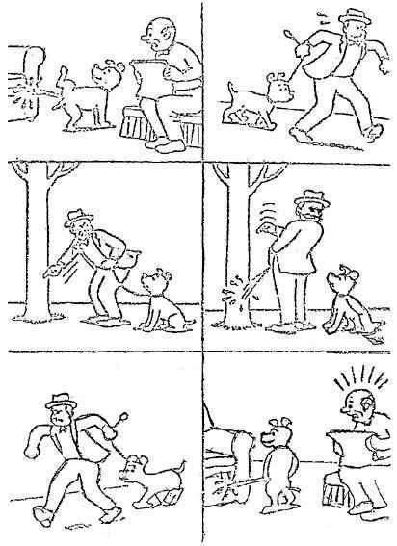

LES MOIS 1 : les chiffres : prénom.........................résultat............................

januari |  |  | 5
februari |  |  | 6
mars |  |  | 7
april |  |  | 8
maj |  |  | 9
juni |  |  | 10
juli |  |  | 11
augusti |  |  | 12
september |  |  | 13
oktober |  |  | 14
november |  |  | 15
december |  |  | 16
1 |  |  | 17
2 |  |  | 18
3 |  |  | 19
4 |  |  | 20
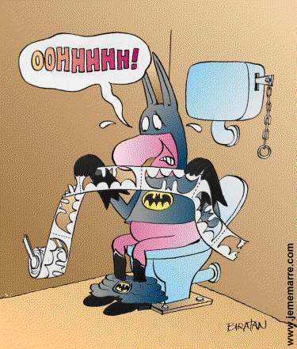

vocabulaire 3 :ème

jag skulle behöva
vad kostar det? (2 uttryck)
vad blir det tillsammans
jag skulle vilja ha
har ni...........
skulle ni ha............
jag skall ta (jag tar)
hur mycket kostar den här boken?
hur mycket är jag skyldig er
vad råder ni mig (föreslår)
kan jag få...........
en pain-riche tack
var det allt (2 uttryck), var det bra så
ge mig
har ni inte växel?
BATAILLE NAVALE : mina båtar :

 | 11 | 12 | 13 | 14 | 15 | 16 | 20 | 50 | 60 | 70
1
2
3
4
5
6
7
8
9
10

x | x | x | x |  |  |  |  | 1 porte-avions | x | x | x | x |  |  |  |  |  | x |  | x |  | x |  | x | exemple
x | x | x |  | x | x | x |  | 2 cuirassés |  |  |  |  |  |  |  | x |  |  |  | x |  |  |  | x
x | x |  | x | x |  | x | x | 3 torpilleurs |  |  |  | x |  |  |  |  |  |  |  |  |  |  |  | x
x |  | x |  | x |  | x |  | 4 sous-marins | x |  |  | x |  | x | x | x |  |  |  | x | x

mina träffar :

 | 11 | 12 | 13 | 14 | 15 | 16 | 20 | 50 | 60 | 70
1
2
3
4
5
6
7
8
9
10

touché=träffad : coulé=sänkt : raté=miss
LES CHIFFRES 1 |  |  | LES CHIFFRES 2
25 |  |  | 57
16 |  |  | 60
90 |  |  | 45
53 |  |  | 74
38 |  |  | 53
45 |  |  | 77
54 |  |  | 0
46 |  |  | 59
66 |  |  | 98
40 |  |  | 15
41 |  |  | 26
73 |  |  | 40
75 |  |  | 19
74 |  |  | 89
83 |  |  | 51
59 |  |  | 29
58 |  |  | 4
62 |  |  | 24
64 |  |  | 28
18 |  |  | 72
1 |  |  | 83
11 |  |  | 90
42 |  |  | 22
71 |  |  | 95
69 |  |  | 23
57 |  |  | 92
29 |  |  | 64
86 |  |  | 37
24 |  |  | 70
94 |  |  | 5
33 |  |  | 32
2 |  |  | 68
88 |  |  | 85
49 |  |  | 12
27 |  |  | 78
17 |  |  | 10
5 |  |  | 54
36 |  |  | 17
72 |  |  | 94
19 |  |  | 82
56 |  |  | 34
98 |  |  | 86
12 |  |  | 43
70 |  |  | 47
6 |  |  | 55
61 |  |  | 8
21 |  |  | 49
91 |  |  | 56
77 |  |  | 73
4 |  |  | 100
37 |  |  | 13
89 |  |  | 84
93 |  |  | 18
48 |  |  | 44
14 |  |  | 62
99 |  |  | 93
43 |  |  | 97
82 |  |  | 14
67 |  |  | 7
97 |  |  | 65
3 |  |  | 38
34 |  |  | 50
81 |  |  | 61
85 |  |  | 39
28 |  |  | 42
76 |  |  | 36
95 |  |  | 20
39 |  |  | 31
65 |  |  | 58
8 |  |  | 6
87 |  |  | 41
15 |  |  | 21
32 |  |  | 3
55 |  |  | 71
13 |  |  | 66
30 |  |  | 27
96 |  |  | 1
50 |  |  | 81
68 |  |  | 25
10 |  |  | 87
60 |  |  | 76
31 |  |  | 52
80 |  |  | 35
100 |  |  | 75
7 |  |  | 48
9 |  |  | 2
47 |  |  | 96
22 |  |  | 67
35 |  |  | 69
26 |  |  | 11
84 |  |  | 88
78 |  |  | 91
23 |  |  | 16
52 |  |  | 99
51 |  |  | 46
44 |  |  | 30
92 |  |  | 9
20 |  |  | 63
0 |  |  | 33
63 |  |  | 80

LES JOURS ET LES MOIS 1

måndag |  |  | mars
tisdag |  |  | juli
onsdag |  |  | november
torsdag |  |  | januari
fredag |  |  | torsdag
lördag |  |  | december
söndag |  |  | söndag
januari |  |  | juni
februari |  |  | maj
mars |  |  | fredag
april |  |  | april
maj |  |  | februari
juni |  |  | oktober
juli |  |  | september
augusti |  |  | tisdag
september |  |  | augusti
oktober |  |  | lördag
november |  |  | måndag
december |  |  | onsdag
LES JOURS ET LES MOIS 2

april |  |  | måndag
september |  |  | tisdag
lördag |  |  | fredag
maj |  |  | onsdag
mars |  |  | mars
torsdag |  |  | juni
tisdag |  |  | augusti
januari |  |  | september
oktober |  |  | november
februari |  |  | januari
måndag |  |  | torsdag
november |  |  | april
onsdag |  |  | februari
juni |  |  | maj
december |  |  | oktober
juli |  |  | juli
söndag |  |  | lördag
augusti |  |  | söndag
fredag |  |  | december

LES VERBES AU PRÉSENT

 | être=vara |  |  | avoir=ha
je | suis |  | je | ai
tu | es |  | tu | as
il | est |  | il | a
nous | sommes |  | nous | avons
vous | êtes |  | vous | avez
ils | sont |  | ils | ont

LES PRONOMS POSSESSIFS

singulier – ental |  |  |  | pluriel - flertal
 | masculin | féminin |  |  | masculin+féminin
min, mitt | mon | ma |  | mina | mes
din, ditt | ton | ta |  | dina | tes
hans, hennes, sin, sitt | son | sa |  | hans, hennes, sina | ses
vår, vårt | notre | notre |  | våra | nos
er, ert | votre | votre |  | era | vos
deras | leur | leur |  | deras | leurs

ton | vélo | m | din cykel |  | mes | écoles | fpl | mina skolor
leurs | secrets | mpl | deras hemligheter |  | notre | secret | m | vår hemlighet
ta | poche | f | din ficka |  | leur | frère | m | deras bror
sa | lettre | f | hans brev |  | son | père | m | hennes pappa
nos | lettres | fpl | våra brev |  | mes | sœurs | fpl | mina systrar
ma | dent | f | min tand |  | votre | sœur | f | er syster
tes | dents | fpl | dina tänder |  | sa | montre | f | hennes klocka
votre | travail | m | ert arbete |  | ses | livres | mpl | hennes böcker

FORM ; fleur(f) – pneu(m) – chaise(f) – fruit(m) – bureau(m) – homme(m)

obestämd singular | bestämd singular | obestämd plural | bestämd plural
en blomma | blomman | blommor | blommorna
une fleur | la fleur | des fleurs | les fleurs
ett däck | däcket | däck | däcken
un pneu | le pneu | des pneus | les pneus
en stol | stolen | stolar | stolarna
une chaise | la chaise | des chaises | les chaises
en frukt | frukten | frukter | frukterna
un fruit | le fruit | des fruits | les fruits
ett kontor | kontoret | kontor | kontoren
un bureau | le bureau | des bureaux | les bureaux
en man | mannen | män | männen
un homme | l’homme | des hommes | les hommes

LES CHIFFRES
0 | zéro
1 | un, une
2 | deux
3 | trois
4 | quatre
5 | cinq
6 | six
7 | sept
8 | huit
9 | neuf
10 | dix
11 | onze
12 | douze
13 | treize
14 | quatorze
15 | quinze
16 | seize
17 | dix-sept
18 | dix-huit
19 | dix-neuf
20 | vingt
21 | vingt et un
22 | vingt-deux
23 | vingt-trois
24 | vingt-quatre
25 | vingt-cinq
26 | vingt-six
27 | vingt-sept
28 | vingt-huit
29 | vingt-neuf
30 | trente
31 | trente et un
32 | trente-deux
33 | trente-trois
34 | trente-quatre
35 | trente-cinq
36 | trente-six
37 | trente-sept
38 | trente-huit
39 | trente-neuf
40 | quarante
41 | quarante et un
42 | quarante-deux
43 | quarante-trois
44 | quarante-quatre
45 | quarante-cinq
46 | quarante-six
47 | quarante-sept
48 | quarante-huit
49 | quarante-neuf
50 | cinquante
51 | cinquante et un
52 | cinquante-deux
53 | cinquante-trois
54 | cinquante-quatre
55 | cinquante-cinq
56 | cinquante-six
57 | cinquante-sept
58 | cinquante-huit
59 | cinquante-neuf
60 | soixante
61 | soixante et un
62 | soixante-deux
63 | soixante-trois
64 | soixante-quatre
65 | soixante-cinq
66 | soixante-six
67 | soixante-sept
68 | soixante-huit
69 | soixante-neuf
70 | soixante-dix
71 | soixante et onze
72 | soixante-douze
73 | soixante-treize
74 | soixante-quatorze
75 | soixante-quinze
76 | soixante-seize
77 | soixante-dix-sept
78 | soixante-dix-huit
80 | quatre-vingts
81 | quatre-vingt-un
82 | quatre-vingt-deux
83 | quatre-vingt-trois
84 | quatre-vingt-quatre
85 | quatre-vingt-cinq
86 | quatre-vingt-six
87 | quatre-vingt-sept
88 | quatre-vingt-huit
89 | quatre-vingt-neuf
90 | quatre-vingt-dix
91 | quatre-vingt-onze
92 | quatre-vingt-douze
93 | quatre-vingt-treize
94 | quatre-vingt-quatorze
95 | quatre-vingt-quinze
96 | quatre-vingt-seize
97 | quatre-vingt-dix-sept
98 | quatre-vingt-dix-huit
99 | quatre-vingt-dix-neuf
100 | cent

LES VERBES

 | infinitif | participe présent | participe passé | présent
 | penser | pensant | pensé | je pense
 | futur | imparfait | passé composé | présent
je | penserai | pensais | j'ai pensé | pense
tu | penseras | pensais | as pensé | penses
il | pensera | pensait | a pensé | pense
nous | penserons | pensions | avons pensé | pensons
vous | penserez | pensiez | avez pensé | pensez
ils | penseront | pensaient | ont pensé | pensent
 | conditionnel | subjonctif | plusqueparfait | impératif
je | penserais | pense | j'avais pensé
tu | penserais | penses | avais pensé
il | penserait | pense | avait pensé
nous | penserions | pensions | avions pensé
vous | penseriez | pensiez | aviez pensé
ils | penseraient | pensent | avaient pensé
==========================================================================================================================================================

 | infinitif | participe présent | participe passé | présent
 | trahir | trahissant | trahi | je trahis
 | futur | imparfait | passé composé | présent
je | trahirai | trahissais | j'ai trahi | trahis
tu | trahiras | trahissais | as trahi | trahis
il | trahira | trahissait | a trahi | trahit
nous | trahirons | trahissions | avons trahi | trahissons
vous | trahirez | trahissiez | avez trahi | trahissez
ils | trahiront | trahissaient | ont trahi | trahissent
 | conditionnel | subjonctif | plusqueparfait | impératif
je | trahirais | trahisse | j'avais trahi
tu | trahirais | trahisses | avais trahi
il | trahirait | trahisse | avait trahi
nous | trahirions | trahissions | avions trahi
vous | trahiriez | trahissiez | aviez trahi
ils | trahiraient | trahissent | avaient trahi

LES VERBES

 | infinitif | participe présent | participe passé | présent
 | futur | imparfait | passé composé | présent
je
tu
il
nous
vous
ils
 | conditionnel | subjonctif | plusqueparfait | impératif
je
tu
il
nous
vous
ils
==========================================================================================================================================================

 | infinitif | participe présent | participe passé | présent
 | futur | imparfait | passé composé | présent
je
tu
il
nous
vous
ils
 | conditionnel | subjonctif | plusqueparfait | impératif
je
tu
il
nous
vous
ils

Voilà 1; vocabulaire chapitre 5

det är
hon är svenska
vem är det?
nej
han är fransman
ja
vad är det?
hon är fransyska
han är
hon är
är han fransman?
men
är han svensk?
är inte

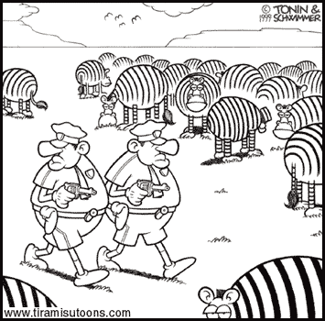Översätt till franska:

1 | Vilket datum är det idag?
2 | Vad söker ni?
3 | Jag hittar inte banken. Var är den?
4 | Ta tredje gatan till höger!
5 | Jag föredrar denna gröna jacka, men tyvärr är den för dyr.
6 | Jag tar den här vita tröjan, som är billigare.
7 | Idag är det torsdag och det är min väninnas födelsedag.
8 | Det är vackert väder och det är varmt i solen.
9 | Den här mannen joggar varje dag.
10 | Sju gånger i veckan - vilket mod!
11 | Vi gör ingenting i denna värme.
12 | Herr Duval är mycket trött efter sin långa promenad till fots.
13 | Han vilar sig på en bänk nära stadshuset.
14 | Gå över bron, passera över marknaden, fortsätt rakt fram!
15 | Som vanligt på söndagen finns det ingen ledig plats på terrassen.
16 | På lördag eftermiddag tittar hon på den vackra katedralen.
17 | Det är måndag och hon möter en fransman, som talar svenska.
18 | Hon går till hotellet för att vila sig.
19 | Det finns så många intressanta minnesmärken i denna gamla stad.
20 | Väninnorna simmar en gång i veckan, på onsdagarna.
Skriv rätt form av faire

1 | Tu..........................toujours une promenade le dimanche?
2 | Qu'est-ce que vous......................................?
3 | Je.......................de la gymnastique une fois par semaine.
4 | Nous.......................de la natation le mercredi.
5 | Elle.......................une visite guidée.
6 | Pierre et Hélène.......................du ski.

Skriv rätt form av demonstrativa pronomen (ce, cet, cette, ces)

1 | J'aime beaucoup..................quartier.
2 | ..................rue est très longue.
3 | Nous préférons....................hôtel.
4 | Malheureusement..................chaussures sont trop chères.
5 | Regardez...................écharpe rayée!
6 | ..................pantalon est trop grand.
7 | Je voudrais changer.................argent.
8 | ..................jeune homme ne trouve pas son chemin.

Vad säger du....

1 | när du talar om att det är onsdag och vackert väder?
2 | när du berättar att du joggar på torsdagarna?
3 | när du ber någon gå över Pont-Neuf och fortsätta mot torget?
4 | när du förklarar att du är trött?
5 | när du frågar vilket land personen du talar med kommer från?
6 | till en person som inte skall glömma sin tidning?
7 | när du tycker om fransk ost/inte tycker om fransk ost?
8 | när du vill tala om att du föredrar camembert, men att du ibland köper roquefortost?
9 | när du talar om att du kommer från Sverige/att du är svensk?
10 | när du berättar att en vän och du har varit i södra Frankrike för att bada i Medelhavet?
11 | när du talar om att du har besökt många områden i Frankrike?
12 | när du berättar att din bror och du ibland åker skidor i Alperna?
Skriv rätt form av passé composé

1 | visiter | Vous................................................Paris, madame?
2 | visiter | Oui, j'....................................Paris beaucoup de fois.
3 | habiter | Tu...........................................en France?
4 | habiter | Non,..........................................................au Danemark.
5 | acheter | Michelle............................................un carnet et un journal français.
6 | payer | Madame et monsieur Lebrun.....................................leur addition.
7 | demander | Alain........................................................le prix.
8 | préférer | Alain et moi...............................................................la chemise bleue.
9 | montrer | La vendeuse........................................................la chemise noire.
10 | être | Elles...........................................................à Nice en vacances.
Översätt till franska:

1 | Vilket datum är det idag?
 | Quelle est la date d’aujourd’hui?
2 | Vad söker ni?
 | Qu’est-ce que vous cherchez?
3 | Jag hittar inte banken. Var är den?
 | Je ne trouve pas la banque. Où est-elle?
4 | Ta tredje gatan till höger!
 | Prenez la troisième rue à droite!
5 | Jag föredrar denna gröna jacka, men tyvärr är den för dyr.
 | Je préfère cette veste verte mais malheureusement elle est trop chère
6 | Jag tar den här vita tröjan, som är billigare.
 | Je prends ce pull blanc, qui est moins cher.
7 | Idag är det torsdag och det är min väninnas födelsedag.
 | Aujourd’hui c’est (nous sommes) jeudi et c’est l’anniversaire de mon amie.
8 | Det är vackert väder och det är varmt i solen.
 | Il fait beau et il fait chaud au soleil.
9 | Den här mannen joggar varje dag.
 | Cet homme fait du jogging (du footing) chaque jours (tous les jours)
10 | Sju gånger i veckan - vilket mod!
 | Sept fois par semaine – quel courage!
11 | Vi gör ingenting i denna värme.
 | Nous ne faisons rien par cette chaleur.
12 | Herr Duval är mycket trött efter sin långa promenad till fots.
 | Monsieur Duval est très fatigué après sa longue promenade à pied.
13 | Han vilar sig på en bänk nära stadshuset.
 | Il se repose sur un banc près de l’hôtel de ville.
14 | Gå över bron, passera över marknaden, fortsätt rakt fram!
 | Traversez le pont, passez par le marché, continuez tout droit!
15 | Som vanligt på söndagen finns det ingen ledig plats på terrassen.
 | Comme d’habitude le dimanche il n’y a pas de place libre à la terrasse.
16 | På lördag eftermiddag tittar hon på den vackra katedralen.
 | Samedi après-midi elle regarde la belle cathédrale.
17 | Det är måndag och hon möter en fransman, som talar svenska.
 | C’est lundi et elle rencontre un Français qui parle suédois.
18 | Hon går till hotellet för att vila sig.
 | Elle va à l’hôtel pour se reposer.
19 | Det finns så många intressanta minnesmärken i denna gamla stad.
 | Il y a beaucoup de monuments intéressants dans cette vieille ville.
20 | Väninnorna simmar en gång i veckan, på onsdagarna.
 | Les amies font de la natation une fois par semaine.

Skriv rätt form av faire

1 Tu fais toujours une promenade le dimanche?
2 Qu'est-ce que vous faites
3 Je fais de la gymnastique une fois par semaine.
4 Nous faisons de la natation le mercredi.
5 Elle fait une visite guidée.
6 Pierre et Hélène font du ski.

Skriv rätt form av demonstrativa pronomen (ce, cet, cette, ces)

1 J'aime beaucoup ce quartier.
2 Cette rue est très longue.
3 Nous préférons cet hôtel.
4 Malheureusement ces chaussures sont trop chères.
5 Regardez cette écharpe rayée!
6 Ce pantalon est trop grand.
7 Je voudrais changer cet argent.
8 Ce jeune homme ne trouve pas son chemin.
Vad säger du....

1 | när du talar om att det är onsdag och vackert väder?
 | C’est mercredi et il fait beau.
2 | när du berättar att du joggar på torsdagarna?
 | Je fais du jogging le jeudi.
3 | när du ber någon gå över Pont-Neuf och fortsätta mot torget?
 | Traversez le Pont-Neuf et continuez vers le marché.
4 | när du förklarar att du är trött?
 | Je suis fatigué.
5 | när du frågar vilket land personen du talar med kommer från?
 | De quel pays venez-vous?
6 | till en person som inte skall glömma sin tidning?
 | N’oubliez pas votre journal!
7 | när du tycker om fransk ost/inte tycker om fransk ost?
 | J’aime / Je n’aime pas le fromage français.
8 | när du vill tala om att du föredrar camembert, men att du ibland köper roquefortost?
 | Je préfère le camembert, mais j’achète parfois un roquefort.
9 | när du talar om att du kommer från Sverige/att du är svensk?
 | Je viens de Suède / Je suis Suédois(e)
10 | när du berättar att en vän och du har varit i södra Frankrike för att bada i Medelhavet?
 | Un(e) ami(e) et moi avons été dans le Midi pour nous baigner dans la Méditerranée.
11 | när du talar om att du har besökt många områden i Frankrike?
 | J’ai visité beaucoup de régions en France.
12 | när du berättar att din bror och du ibland åker skidor i Alperna?
 | Parfois mon frère et moi faisons du ski dans les Alpes.

Skriv rätt form av passé composé

1 visiter Vous avez visité Paris, madame?
2 visiter Oui, j'ai visité Paris beaucoup de fois.
3 habiter Tu as habité en France?
4 habiter Non j’ai habté au Danemark.
5 acheter Michelle a acheté un carnet et un journal français.
6 payer Madame et monsieur Lebrun ont payé leur addition.
7 demander Alain a demandé le prix.
8 préférer Alain et moi avons préféré la chemise bleue.
9 montrer La vendeuse a montré la chemise noire.
10 être Elles ont été à Nice en vacances.
vanliga fraser 1
Hej!
Vad heter du?
Jag heter………
Var bor du?
Jag bor i……..
Hur gammal är du?
Jag är 12 år.
Hur mycket är klockan?
Har du syskon?
Ja, jag har en syster och en bror.
Jag är svensk.
Tack.
Hur mår du?
Jag mår bra och du?
Vad är det?
Vem är det?
Det är en penna.
Jag skulle vilja ha en kaffe, tack.
Kyparn!
Vad önskas?
Notan, tack!
Hur mycket kostar det?
Vad gör du?
Varför?
när
var
vem
varsågod
Vad är det för datum?
Vad är det för dag?
Det är måndag.
det finns - finns det
hej då
vanliga fraser 2
Det är måndag.
Vem är det?
Vad är det för dag?
hej då
Hur mycket är klockan?
det finns - finns det
Jag bor i……..
Notan, tack!
Jag är 12 år.
Tack.
Har du syskon?
Var bor du?
Vad heter du?
Hur mår du?
Det är en penna.
Hur gammal är du?
Ja, jag har en syster och en bror.
Jag skulle vilja ha en kaffe, tack.
Vad önskas?
Varför?
Jag är svensk.
Hur mycket kostar det?
Hej!
Vad är det för datum?
varsågod
Jag mår bra och du?
Kyparn!
när
Jag heter………
Vad gör du?
vem
var
Vad är det?
vanliga fraser 3
Hur gammal är du?
Vad är det?
Hej!
Jag är svensk.
Var bor du?
Vad gör du?
Vem är det?
Hur mycket kostar det?
Jag bor i……..
Jag mår bra och du?
Det är en penna.
Jag är 12 år.
Vad är det för datum?
var
Jag skulle vilja ha en kaffe, tack.
Har du syskon?
Notan, tack!
vem
Hur mycket är klockan?
varsågod
Ja, jag har en syster och en bror.
Vad är det för dag?
Hur mår du?
Jag heter………
Varför?
hej då
Kyparn!
det finns - finns det
Tack.
Vad önskas?
när
Det är måndag.
Vad heter du?
färger och adjektiv 1

svart
blå
ung
rosa
vacker
ful
konstig
brun
gul
röd
lätt
hård
svensk
dyr
grå
liten
vit
fransk
gammal
stor
grön
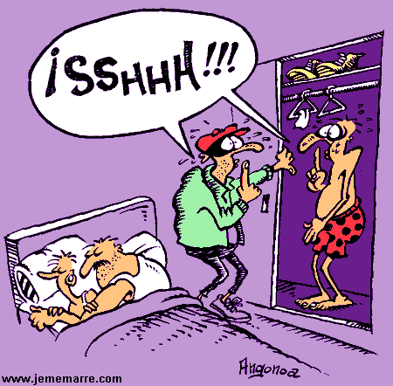
färger och adjektiv 2

gul
grå
vacker
dyr
blå
lätt
ful
konstig
rosa
liten
brun
gammal
svensk
vit
fransk
hård
röd
stor
grön
svart
ung
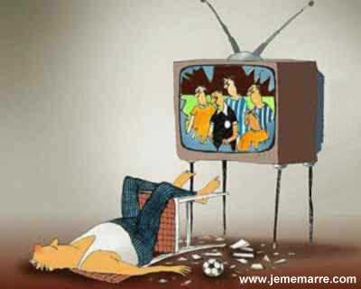
färger och adjektiv 3

svensk
vit
ful
brun
svart
liten
gul
lätt
röd
gammal
grå
fransk
blå
rosa
ung
dyr
hård
stor
konstig
grön
vacker
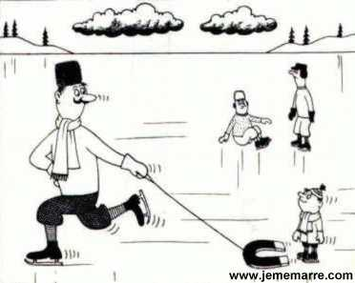

les verbes au présent

être = vara | är |  | avoir = ha | har
jag är |  |  | jag har
du är |  |  | du har
han är |  |  | han har
hon är |  |  | hon har
vi är |  |  | vi har
ni är |  |  | ni har
de är |  |  | de har
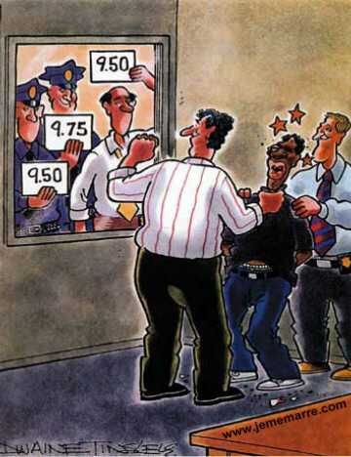

les verbes au présent

être = vara | är |  | avoir = ha | har
jag är |  |  | jag har
du är |  |  | du har
han är |  |  | han har
hon är |  |  | hon har
vi är |  |  | vi har
ni är |  |  | ni har
de är |  |  | de har

LA FORME

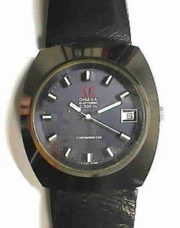  montre (f) | 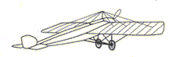  avion (m)  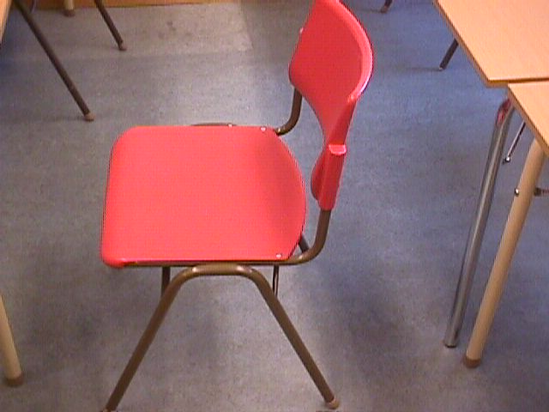  chaise (f) | 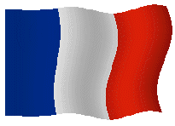  drapeau (m)  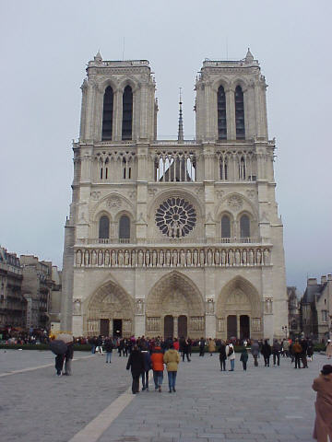  cathédrale (f) | 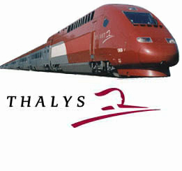  train (m) | 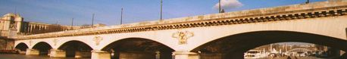  pont (m)  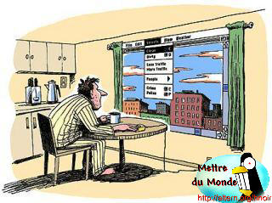  fenêtre (f)

ett tåg |  |  | stolen
klockan |  |  | ett fönster
tåget |  |  | fönstret
bron |  |  | en klocka
flygplanet |  |  | ett flygplan
flaggan |  |  | en bro
en stol |  |  | en flagga
en katedral |  |  | katedralen
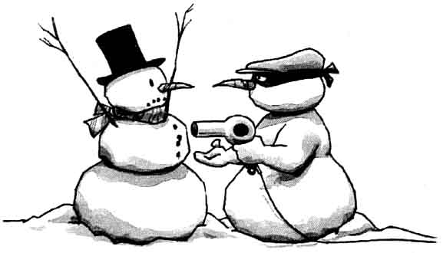

LES CHIFFRES
10 | 20
dix | vingt
30 | 40
trente | quarante
50 | 60
cinquante | soixante
70 | 80
soixante-dix | quatre-vingts
90 | 100
quatre-vingt-dix | cent
15 | 26
quinze | vingt-six
37 | 48
trente-sept | quarante-huit
59 | 64
cinquante-neuf | soixante-quatre
73 | 82
soixante-treize | quatre-vingt-deux
91 | 94
quatre-vingt-onze | quatre-vingt-quatorze
72 | 96
soixante-douze | quatre-vingt-seize
69 | 45
soixante-neuf | quarante-cinq
1000 | 500
mille | cinq cents
22 | 87
vingt-deux | quatre-vingt-sept
98 | 11
quatre-vingt-dix-huit | onze
DESCRIPTION

jag är blond
je suis blond
han har keps
il a une casquette
hon har långt hår
elle a des cheveux longs
han har skägg
il a une barbe
du har blåa ögon
tu as des yeux bleus
jag har lockigt hår
j'ai des cheveux bouclés
hon har rakt hår
elle a des cheveux raides/droits
jag har små gröna ögon
j'ai de petits yeux verts
han har mustasch
il a une moustache
hon har mörkt hår
elle a des cheveux bruns
jag har en liten näsa
j'ai un petit nez
du har glasögon
tu as des lunettes
han har kort hår
il a des cheveux courts
han har en liten mun
il a une petite bouche
jag har hatt
j'ai un chapeau
måndag - tisdag - onsdag - torsdag - fredag - lördag - söndag
lundi, mardi, mercredi, jeudi, vendredi, samedi, dimanche
januari - februari - mars - april - maj - juni - juli - augusti - september - oktober - november - december
janvier, février, mars, avril, mai, juin, juillet, août, septembre, octobre, novembre, décembre
vilket land är det?
c'est quel pays?
vilken är huvudstaden?
quelle est la capitale?
vad heter de största städerna?
comment s'appellent les plus grandes villes?
hur många invånare finns det?
il y a combien d'habitants?
vilken är ytan?
quelle est la superficie?
vilket är det största berget?
quelle est la plus grande montagne?

LA FORME + LE MASCULIN ET LE FÉMININ + LE PLURIEL 1
 | raisins | mpl | druvorna |  |  | poivron | m | en paprika
 | prune | f | plommonet |  |  | poire | f | ett päron
 | pêche | f | persikan |  |  | prune | f | ett plommon
 | concombres | mpl | gurkorna |  |  | abricot | m | en aprikos
 | citron | m | citronen |  |  | oignon | m | en lök
 | raisin | m | en druva |  |  | myrtille | f | blåbäret
 | fruits | mpl | frukterna |  |  | mandarines | fpl | mandarinerna
 | fraise | f | en jordgubbe |  |  | banane | f | bananen
 | concombre | m | gurkan |  |  | prunes | fpl | plommonen
 | pomme | f | ett äpple |  |  | tomates | fpl | tomaterna
 | ail | m | vitlöken |  |  | concombre | m | en gurka
 | pastèques | fpl | vattenmelonerna |  |  | avocat | m | avokadon
 | myrtilles | fpl | blåbären |  |  | ail | m | en vitlök
 | orange | f | en apelsin |  |  | fraises | fpl | jordgubbarna
 | banane | f | en banan |  |  | oignons | mpl | lökarna
 | courgette | f | en squash |  |  | citron | m | en citron
 | pêches | fpl | persikorna |  |  | orange | f | apelsinen
 | pastèque | f | en vattenmelon |  |  | pommes | fpl | äpplena
 | melons | mpl | melonerna |  |  | tomate | f | en tomat
 | fraise | f | jordgubben |  |  | abricots | mpl | aprikoserna
 | oignon | m | löken |  |  | framboise | f | ett hallon
 | framboises | fpl | hallonen |  |  | pastèque | f | vattenmelonen
 | poivron | m | paprikan |  |  | citrons | mpl | citronerna
 | myrtille | f | ett blåbär |  |  | pomme | f | äpplet
 | poires | fpl | päronen |  |  | melon | m | en melon
 | fruit | m | en frukt |  |  | fruit | m | frukten
 | tomate | f | tomaten |  |  | poire | f | päronet
 | bananes | fpl | bananerna |  |  | avocat | m | en avokado
 | framboise | f | hallonet |  |  | courgette | f | squashen
 | poivrons | mpl | paprikorna |  |  | raisin | m | druvan
 | pêche | f | en persika |  |  | mandarine | f | mandarinen
 | oranges | fpl | apelsinerna |  |  | melon | m | melonen
 | mandarine | f | en mandarin |  |  | abricot | m | aprikosen

LA FORME + LE MASCULIN ET LE FÉMININ + LE PLURIEL 2
 | fraise | f | jordgubben |  |  | abricots | mpl | aprikoserna
 | pastèques | fpl | vattenmelonerna |  |  | avocat | m | avokadon
 | fraise | f | en jordgubbe |  |  | banane | f | bananen
 | raisin | m | en druva |  |  | myrtille | f | blåbäret
 | poivron | m | paprikan |  |  | citrons | mpl | citronerna
 | poivrons | mpl | paprikorna |  |  | raisin | m | druvan
 | courgette | f | en squash |  |  | citron | m | en citron
 | ail | m | vitlöken |  |  | concombre | m | en gurka
 | mandarine | f | en mandarin |  |  | abricot | m | aprikosen
 | citron | m | citronen |  |  | oignon | m | en lök
 | myrtilles | fpl | blåbären |  |  | ail | m | en vitlök
 | oignon | m | löken |  |  | framboise | f | ett hallon
 | pêche | f | persikan |  |  | prune | f | ett plommon
 | fruit | m | en frukt |  |  | fruit | m | frukten
 | poires | fpl | päronen |  |  | melon | m | en melon
 | orange | f | en apelsin |  |  | fraises | fpl | jordgubbarna
 | melons | mpl | melonerna |  |  | tomate | f | en tomat
 | banane | f | en banan |  |  | oignons | mpl | lökarna
 | raisins | mpl | druvorna |  |  | poivron | m | en paprika
 | pêche | f | en persika |  |  | mandarine | f | mandarinen
 | fruits | mpl | frukterna |  |  | mandarines | fpl | mandarinerna
 | prune | f | plommonet |  |  | poire | f | ett päron
 | oranges | fpl | apelsinerna |  |  | melon | m | melonen
 | concombre | m | gurkan |  |  | prunes | fpl | plommonen
 | bananes | fpl | bananerna |  |  | avocat | m | en avokado
 | tomate | f | tomaten |  |  | poire | f | päronet
 | pêches | fpl | persikorna |  |  | orange | f | apelsinen
 | framboise | f | hallonet |  |  | courgette | f | squashen
 | pomme | f | ett äpple |  |  | tomates | fpl | tomaterna
 | framboises | fpl | hallonen |  |  | pastèque | f | vattenmelonen
 | pastèque | f | en vattenmelon |  |  | pommes | fpl | äpplena
 | concombres | mpl | gurkorna |  |  | abricot | m | en aprikos
 | myrtille | f | ett blåbär |  |  | pomme | f | äpplet

LA FORME + LE MASCULIN ET LE FÉMININ + LE PLURIEL 1
les | raisins | mpl | druvorna |  | un | poivron | m | en paprika
la | prune | f | plommonet |  | une | poire | f | ett päron
la | pêche | f | persikan |  | une | prune | f | ett plommon
les | concombres | mpl | gurkorna |  | un | abricot | m | en aprikos
le | citron | m | citronen |  | un | oignon | m | en lök
un | raisin | m | en druva |  | la | myrtille | f | blåbäret
les | fruits | mpl | frukterna |  | les | mandarines | fpl | mandarinerna
une | fraise | f | en jordgubbe |  | la | banane | f | bananen
le | concombre | m | gurkan |  | les | prunes | fpl | plommonen
une | pomme | f | ett äpple |  | les | tomates | fpl | tomaterna
l’ | ail | m | vitlöken |  | un | concombre | m | en gurka
les | pastèques | fpl | vattenmelonerna |  | l’ | avocat | m | avokadon
les | myrtilles | fpl | blåbären |  | un | ail | m | en vitlök
une | orange | f | en apelsin |  | les | fraises | fpl | jordgubbarna
une | banane | f | en banan |  | les | oignons | mpl | lökarna
une | courgette | f | en squash |  | un | citron | m | en citron
les | pêches | fpl | persikorna |  | l’ | orange | f | apelsinen
une | pastèque | f | en vattenmelon |  | les | pommes | fpl | äpplena
les | melons | mpl | melonerna |  | une | tomate | f | en tomat
la | fraise | f | jordgubben |  | les | abricots | mpl | aprikoserna
l’ | oignon | m | löken |  | une | framboise | f | ett hallon
les | framboises | fpl | hallonen |  | la | pastèque | f | vattenmelonen
le | poivron | m | paprikan |  | les | citrons | mpl | citronerna
une | myrtille | f | ett blåbär |  | la | pomme | f | äpplet
les | poires | fpl | päronen |  | un | melon | m | en melon
un | fruit | m | en frukt |  | le | fruit | m | frukten
la | tomate | f | tomaten |  | la | poire | f | päronet
les | bananes | fpl | bananerna |  | un | avocat | m | en avokado
la | framboise | f | hallonet |  | la | courgette | f | squashen
les | poivrons | mpl | paprikorna |  | le | raisin | m | druvan
une | pêche | f | en persika |  | la | mandarine | f | mandarinen
les | oranges | fpl | apelsinerna |  | le | melon | m | melonen
une | mandarine | f | en mandarin |  | l’ | abricot | m | aprikosen

LA FORME + LE MASCULIN ET LE FÉMININ + LE PLURIEL 2
la | fraise | f | jordgubben |  | les | abricots | mpl | aprikoserna
les | pastèques | fpl | vattenmelonerna |  | l’ | avocat | m | avokadon
une | fraise | f | en jordgubbe |  | la | banane | f | bananen
un | raisin | m | en druva |  | la | myrtille | f | blåbäret
le | poivron | m | paprikan |  | les | citrons | mpl | citronerna
les | poivrons | mpl | paprikorna |  | le | raisin | m | druvan
une | courgette | f | en squash |  | un | citron | m | en citron
l’ | ail | m | vitlöken |  | un | concombre | m | en gurka
une | mandarine | f | en mandarin |  | l’ | abricot | m | aprikosen
le | citron | m | citronen |  | un | oignon | m | en lök
les | myrtilles | fpl | blåbären |  | un | ail | m | en vitlök
l’ | oignon | m | löken |  | une | framboise | f | ett hallon
la | pêche | f | persikan |  | une | prune | f | ett plommon
un | fruit | m | en frukt |  | le | fruit | m | frukten
les | poires | fpl | päronen |  | un | melon | m | en melon
une | orange | f | en apelsin |  | les | fraises | fpl | jordgubbarna
les | melons | mpl | melonerna |  | une | tomate | f | en tomat
une | banane | f | en banan |  | les | oignons | mpl | lökarna
les | raisins | mpl | druvorna |  | un | poivron | m | en paprika
une | pêche | f | en persika |  | la | mandarine | f | mandarinen
les | fruits | mpl | frukterna |  | les | mandarines | fpl | mandarinerna
la | prune | f | plommonet |  | une | poire | f | ett päron
les | oranges | fpl | apelsinerna |  | le | melon | m | melonen
le | concombre | m | gurkan |  | les | prunes | fpl | plommonen
les | bananes | fpl | bananerna |  | un | avocat | m | en avokado
la | tomate | f | tomaten |  | la | poire | f | päronet
les | pêches | fpl | persikorna |  | l’ | orange | f | apelsinen
la | framboise | f | hallonet |  | la | courgette | f | squashen
une | pomme | f | ett äpple |  | les | tomates | fpl | tomaterna
les | framboises | fpl | hallonen |  | la | pastèque | f | vattenmelonen
une | pastèque | f | en vattenmelon |  | les | pommes | fpl | äpplena
les | concombres | mpl | gurkorna |  | un | abricot | m | en aprikos
une | myrtille | f | ett blåbär |  | la | pomme | f | äpplet

